电子百拼复习题

一、判断题（请在每题后面的扩弧内，正确的打“√” ，错误的打“×” ）
1、 三极管可以起到开关作用。 （ ）
2、 光线越强，光敏电阻的电阻值越大。 （ ）
3、 电路通常有三种状态，即通路、断路和短路。 （ ）
4、 两个不同电压的电池不能串联使用。 （ ）
5、 两个电阻并联，则流过这两个电阻的电流一样大。 （ ）
6、 喇叭是把声音转变成电压信号的器件。 （ ）
7、 电流的方向我们规定为正电荷定向移动的方向。 （ ）
8、 电阻的大小主要采用色标法表示。 （ ）
9、 LED 灯比荧光灯节能。 （ ）
10、电磁波跟水波类似，也有频率和波长。 （ ）
11、飞碟的起飞原理与直升机起飞原理不一样。 （ ）
12、电容器不能当成充电电池来使用。 （ ）
13、集成电路是由成千上万只二极管、三极管、电阻等元件制作到一块半导体芯片上制成的。 （ ）
14、无线发射集成电路可以将声音信号发射到空中。 （ ）
15、测量电压时，如果电压表正负反接会烧坏电压表。 （ ）
16、测量电流时，如果电流表正负反接会烧坏电流表。 （ ）
17、万用表使用时，测电流电压判断不准时，先选用较小的量程。 （ ）
18、家用电使用的电线中，一根叫火线，一根叫零线，电源开关应接在零线上。 （ ）
19、万用表内部装有电池，在用欧姆档测电阻时，红表笔是与表内电池负极相连，黑表笔和电池正极相连。 （ ）
20、模型制作中需要200微法的电容器，此时可以把2只100微法的电容串联起来使用。 （ ）
21、测量电路中的电流时，电流表应当并联在被测电路中。 （ ）
22、在并联电路的干路上接一开关就能控制所有支路上用电器的工作情况。 （ ）
23、小彩灯接成一串，通电后发光，拿起一只灯其余均同时熄灭，这些彩灯是串联的。 （ ）
24、串联电阻电路中，等效电阻恒大于任一分电阻。 （ ）
25、人只要站在绝缘体上都不会触电。 （ ）
26、通过人体的电流越大，对人体的伤害越严重。 （ ）
27、人体接触的电压越高，对人体的伤害越严重，与流过人体的电流大小无关。
（ ）

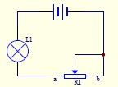
二、选择题

1、如图1所示，当可变电阻由a点划向b点，灯泡会（ ）
A、变亮 B、无变化
C、变暗,甚至不发光 D、一直不发光 图1
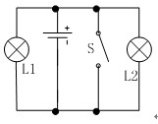
2如图2所示电路中，当开关S闭合时，出现的情况是（ ）

A. 两灯全亮 B. L1不亮，L2亮 C. 两灯全烧坏 D. 电源烧坏

图2

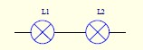
3、如图3所示，灯泡L1和灯泡L2串联接入电路中， 请判断流过灯泡L1和灯泡L2中的电流（ ）
A、L1大 B、L2大
C、一样大 D、无法判定
图3
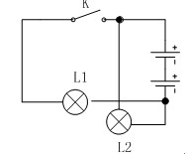
- 如图4所示，当开关k闭合时，灯泡L1和L2发亮的是哪个？（ ）
A L1 B L2 C 都亮 D都不亮

图4
5、一个开关能同时控制两盏灯点亮和熄灭，则这两盏灯（ ）

A、一定是串联的 B、一定是并联的
C、有可能是串联的、也可能是并联的 D、以上都不对

6、家中的洗衣机、电冰箱、空调、彩电之间是（ ）的。

A、串联的 C、可以串联也可是并联的
C、并联的 D、以上都不对

7、下列各组物体中都是导体的是（ ）

A、干木棒和水 B、湿木棒和钢丝
C、人和塑料 D、铁器和空气
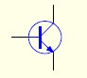
8、图5所示为（ ）型三极管。

A、PNP B、NPN
C、NNP D、PPN
图5
9、当温度不变时，决定导体电阻大小的因素是( )
A．加在导体两端的电压
B．通过导体的电流
C．通过导体横截面的电荷量
D．导体的材料、长度和横截面积

10、以下哪项不是电路的组成部分（ ）

A、导线 B、电源 C、电流 D、用电器

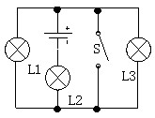
11、 如图6所示的电路中，三个灯泡始终完好，开关S断开时，三个灯泡都发光，则当开关S闭合时（ ）
A. 灯L1、L2、L3都不亮
B. 灯L1、L2、L3都亮
C. 灯L2亮、L1、L3都不亮
D. 灯L2、L3亮，L1不亮

图6
12、图8所示，当开关闭合后，灯L1、L2、L3均发光，下列说法中正确的是（ ）

A．灯L1、L2、L3是串联在电路中的
B．灯L1、L2、L3不是并联在电路中的
C．甲、乙、丙是三只电流表
D．乙表测的是灯L2、L3两端的电压之和

图8
13、下列情况下，不符合安全用电要求的是（ ）
A．检修家庭电路时应先拉开闸刀开关
B．开关应接在火线上
C．洗衣机、电冰箱的金属外壳不需要接地
D．选用熔丝时，应使它的额定电流等于或略大于电路中的最大正常工作电流

14、某同学做实验时，如图9连接电路，闭合电键后，灯泡正常发光，但安培表指针不动，电压表读数正常，那么有可能是（ ）。
图9
A．安培表已被烧坏，致使电路不通
B．安培表完好，但未与导线接牢
C．灯泡的灯座接线处短路
D．安培表接线处碰线（安培表被短路）

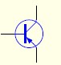
15、图10所示为（ ）型三极管。

A、PNP B、NPN
C、NNP D、PPN
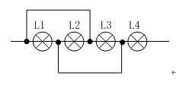
图10

16、如图中四个灯泡的连接方式是（ ）
A. 四个灯串联
B. 四个灯并联
C. L2、L3、L4并联，再与L1串联
D. L1、L2、L3并联，再与L4串联 图9

17、下列防止发生事故或处理事故的措施中正确的是（ ）
A．有金属外壳的家用电器，其外壳一定要接地
B. 电路中安装了保险丝后，就可以保护人们避免触电
C．有人触电倒地时，应先将他拉起来，后再切断电源
D．电器失火时，先用泡沫灭火器灭火，再切断电源

18、某同学用电源、开关、导线将三个灯泡连接起来，组成如下图10所示电路，下列说法中正确的是（ ）
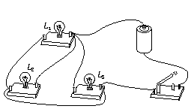
图10
A．将开关闭合，三个灯都发光，灯L₁、L₂先并联，再与L₃串联
B．将开关闭合，三个灯都发光，灯L₁、L₂、L₃是并联
C．将开关闭合，灯L₁、L₂被导线直接接在两端，只有灯L₃发光
D．将开关闭合，灯L₂、L₃被导线直接接在两端，只有灯L₁发光

19、发光二极管是能把（ ）转换成（ ）的半导体器件（ ）

A、光能，热能 B、热能，光能
C、电能， 光能 D、光能、电能
20、如图11，电键S上，电灯L1、L2都不亮，电压表示数为6伏特，出现此现象的原因是（ ）。
A．L1短路，L2断路
B．L1断路，L2短路
C．L1、L2都断路
D．L1、L2都短路

图11
21、以下元器件中，正负反接对电路没有影响的元器件的是（ ）

A 电压表 B 电流表 C 二极管 D电阻

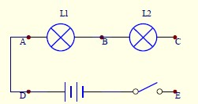
22、 如图12所示，用导线连接使等L1和L2组成并联电路的正确方式是（ ）

A、分别连接A、B和 C、E
B、分别连接A、B和 D、E
C、分别连接A、C和 B、E
D、分别连接A、C和 C、E

图12
23、要求画出两个灯泡并联的电路。有四位同学画出的电路如下图所示，请你判断他们画出的电路中错误的是（ ）
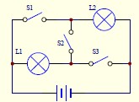
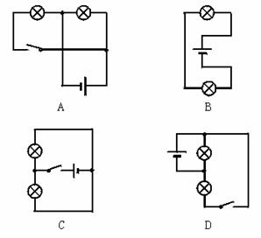

24、如图13所示，如要使L1、L2并联则应闭合开关（ ）

A、S1和S2 B、S2
C、S1和S3 D、S2和S3
图13
25、教室内照明电路的总电阻的大小变化情况 （ ）

A、开一只灯时，电路中总电阻最小。
B、所有电灯都开时，电路中总电阻最小。
C、所有电灯都开时，电路中总电阻最大。
D、不开灯时，电阻为零。

26、有三只相同的灯泡组成的电路，如果其中一只灯泡突然熄灭，那么下面说法中正确的是 （ ）
A、如果电路是串联电路，另外两只灯泡一定正常发光；
B、如果电路是并联电路，另外两只灯泡一定也熄灭；
C、如果电路是串联电路，另外两只灯泡一定也熄灭。
D、条件不足，无法判定。

27、如图14所示，a、b、c表示的是伏特表或安培表，当S1、S2都闭合时，下列正确说法是（ ）。
A．a、b、c都是安培表
B．a、b、c都是伏特表
C．a、b是伏特表，而c是安培表
D．b、c是安培表，而a是伏特表

图14

三、作图题

1、如图所示，灯L₁与L₂并联，电路中电流方向如箭头所示。试根据电流方向在图中的方框中选填电池或开关的符号，使电路连接符合要求。
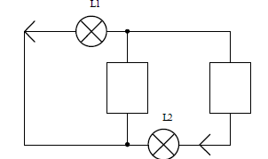

2、如图所示电路，若合上开关，发光二极管能否正常发光？若能，请说明原因；若不能，请说明原因，并改正。

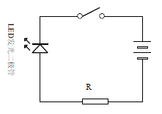

3、某次知识竞赛只有两个小组参加决赛。请设计一个抢答题电路。要求不论哪一个组按开关，电铃都能发出声音，主持人通过指示灯会就能知道是哪组按的开关，画出设计电路图。
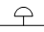
注：电铃符号

4、将下图所示中方框内的符号连接起来，成为符合下列3个要求的电路图（设灯泡不会被烧坏）：
（1）只闭合开关S1，红绿灯都亮；
（2）只闭合开关S2，红绿灯都不亮；
（3）开关S1和S2都闭合，红灯不亮绿灯亮。

5、 将下图给出的元件用导线按要求连接起来，标出电流流动的方向。
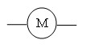
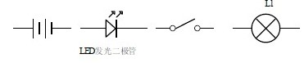

电路图（1）：用一个开关控制灯泡和发光二极管。
电路图（2)：使用两个开关，灯泡和发光二极管总是同时亮或同时灭，电机和发光二极管只有两个开关都闭合时才同时工作。

电路图1 电路图2

6、按照下图给出的实物图在右边空白处画出电路图。

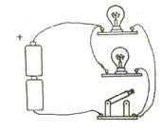
7、按图甲中的电路图，将图乙中的实物连成电路（用笔画线代替导线，连线不要交叉）。

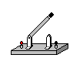
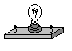
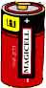
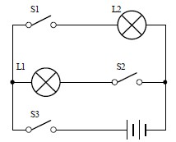
S1
L1
S2
S3
L2
乙
甲

8、如图所示，虚线方框表示某校一块科技实验田和值班室，现有足够长的细导线(导线电阻忽略不计)，小灯泡、电铃、电池组、开关各一个，导线若干。为了防止牲畜闯入实验田，利用这些材料，请你为值班室看护人员设计一个报警电路。
要求：情况正常时，值班室内灯是亮的、电铃不响；有牲畜闯入时，碰倒栅栏会拉断细导线，灯亮同时电铃响。

